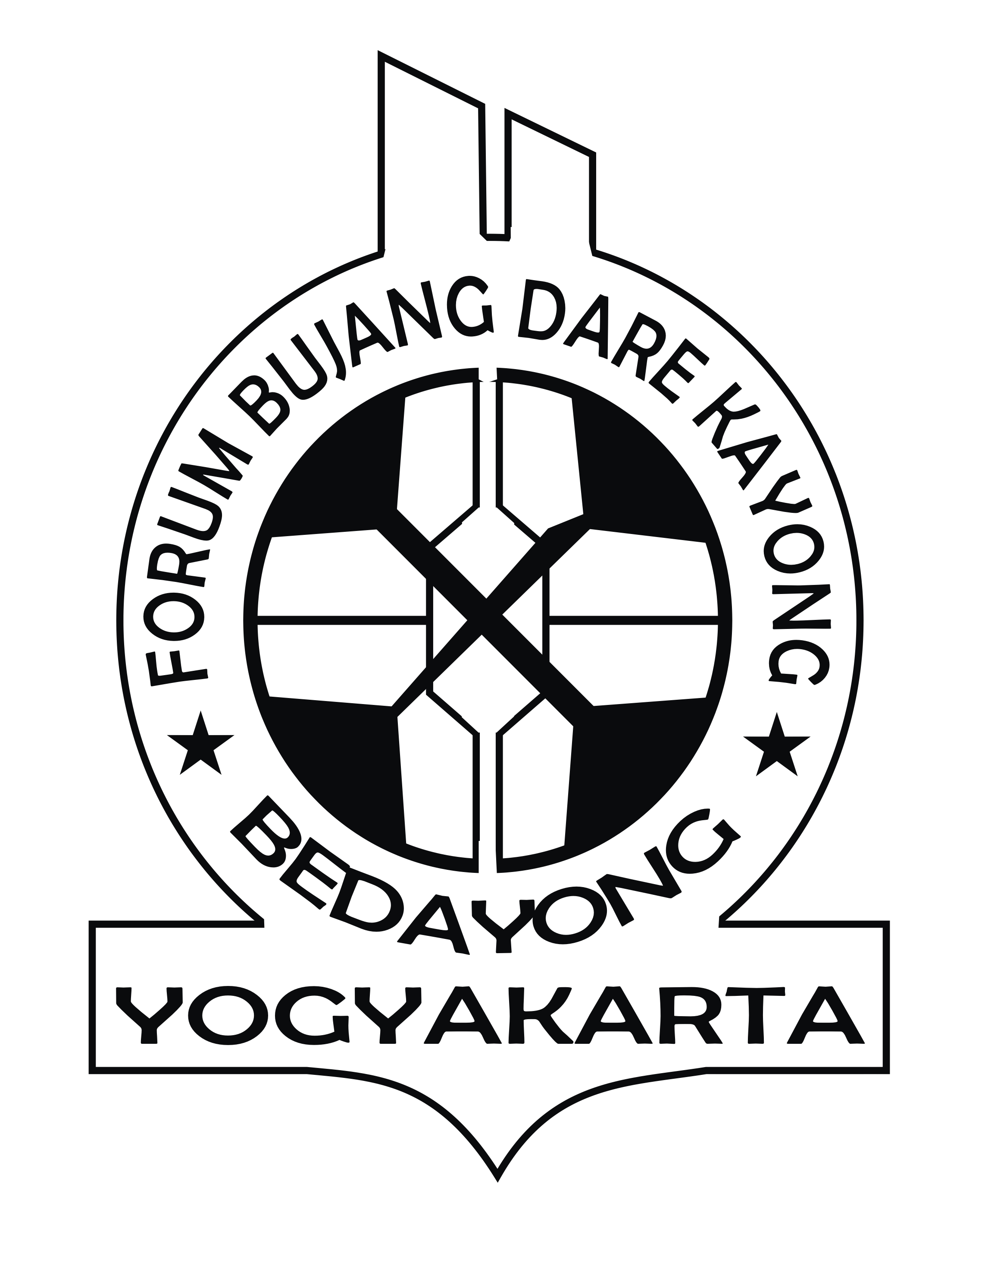
FORUM BUJANG DARE KAYONG (BEDAYONG)
KABUPATEN KETAPANG
YOGYAKARTA
Sekreteriat: Jl. Sukoharjo 3A, Condong Catur, Sleman, Yogyakarta 55222
E-mail: bedayong@yahoo.co.id

No : ............/FBDY/SI/......../201.......
Lampiran : -
Perihal : Surat Ijin

Kepada
Yth........................................................
Di-
Yogyakarta

Dengan Hormat,
Bersamaan dengan surat ini kami selaku Pengurus Forum Mahasiswa Kabupaten Ketapang Bedayong Yogyakarta memberitahukan bahwa,

Nama : ....................................................................................................
NIM : ....................................................................................................
Program Studi : ....................................................................................................
Perguruan Tinggi : ....................................................................................................
Merupakan salah satu peserta/panitia kegiatan............................................................................ yang akan diadakan pada tanggal ........................................................., dan untuk itu mohon ijin dari pihak yang bersangkutan untuk mengikuti kegiatan tersebut.
Demikian surat ijin ini dibuat untuk digunakan sebagaimana mestinya sesuai keperluan mahasiswa yang bersangkutan, atas ijin dan kerja samanya kami ucapkan terima kasih.
Yogyakarta, 8 Mei 2011
Ketua Forum Bedayong,

Fornestor Mindaw
Sekretaris,

Carolina Jeniwati

